令和元年度 設楽町家庭教育推進講演会
のご案内
設楽町自殺対策普及講演会
「子どもを伸ばす睡眠指導」

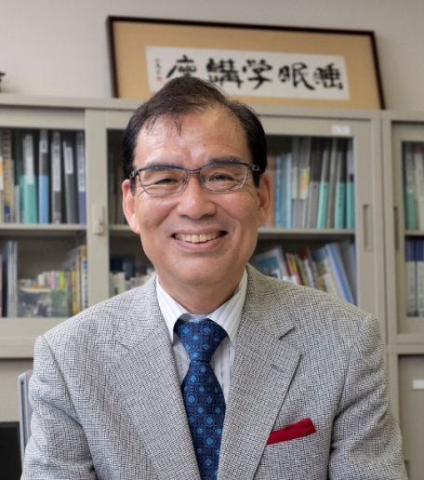
○日時
令和元年12月8日(日)
午後1時30分～午後3時15分（受付：午後1時00～）
○会場
設楽町役場 議場
○主催
設楽町教育委員会 （電話 ６２－０５３１）
したら保健福祉センター（電話 ６２－０９０１）
○内容
宮崎 総一郎氏 講演会
「子どもを伸ばす睡眠指導～学業、スポーツ能力向上に役立つ睡眠学～ 」

【宮崎 総一郎（みやざきそういちろう）氏プロフィール】
1954年生まれ。愛媛県宇和島市出身
1979年 秋田大学医学部卒業
1985年 秋田大学大学院博士課程修了、医学博士
1992年 国立水戸医院耳鼻咽喉科医長
1998年 秋田大学医学部耳鼻咽喉科助教授
2004年 滋賀医科大学睡眠学講座教授
2012年 放送大学客員教授兼務
2016年 中部大学生命健康科学研究所特任教授
同大学にて、「睡眠からアプローチする認知症予防プロジェクト」を推進
現在、不眠症や過眠症、睡眠時無呼吸、いびき、鼻閉の治療、睡眠からアプローチする認知症予防プロジェクト、睡眠健康指導士の育成、睡眠の啓発活動に取り組んでいる。

○参加申し込み
入場は無料です。参加申し込みは、11月15日(金)までに、教育委員会へ申込書をご提出ください。未就学児の託児を希望される場合は、11月22日(金)までにしたら保健福祉センターへ直接お申し込みください。（先着順。定員に達した場合はお断りすることがあります）
※会場の駐車場には限りがありますので、乗り合わせで来られるか、旧庁舎の駐車場もご利用ください。
―・―・―・―・―・―・―・―・― 切り取り線 ―・―・―・―・―・―・―・―・―
令和元年度設楽町家庭教育推進講演会 参加申込用紙
参加者のお名前

